申込日：令和 年 月 日
機械導入希望者は、令和８年12月18日（金）までに久米島町役場産業振興課へ提出お願いします。

久米島町長 桃原 秀雄 殿

組織・氏名：
電話番号：
住 所：

さとうきび生産機械導入希望調査票

標記の件につきまして、さとうきび生産機械（地域共同利用・受益型）導入希望調査票を提出いたします。 本機械の導入にあたっては地域の受益となる共同作業を優先して行い、地域全体の生産振興に寄与いたします。あわせて行政および製糖工場とも緊密に連携を図りながら事業を推進する所存です。 ご査収のほど、よろしくお願い申し上げます。

1. 導入希望機械の情報
補助対象となる農業機械
機械名（型式）
メーカー名
機械見込金額
*見積書提出
受託地域
受益農家戸数 | 戸
年間想定受託面積 | ha
① ケーンハーベスタ（収納袋を含む。）
② 株出管理作業機
③ 苗植付機（全茎式プランタ、ビレットプランタ等）
④ 乗用トラクター（※アタッチメントと一式で導入）
⑤ 防除用機械（ブームスプレヤ等）
⑥ 堆肥散布機（マニアスプレッター等）
⑦ 肥料散布機（ブロードキャスタ等）
⑧ 耕土改良用機械（サブソイラ、プラソイラ等）
⑨ 耕うん用機械（ロータリ、中耕ロータリ、プラウ等）
⑩ 砕土整地用機械（ディスクハロー等）
⑪ 栽培管理用機械
⑫ 搬出機・搬入機（R4から追加）
⑬ 脱葉機
⑭ 灌水機（車両搭載型）

【記入例】

機械名（型式） | ➀ケーンハーベスタ（収納袋含む。）  MCH-35-WEC
メーカー名 | 松本式
機械見込金額  *見積書提出 | \45,000,000-
受託地域 | 西銘東地区
受益農家戸数 | 25 戸
年間想定受託面積 | 15 ha
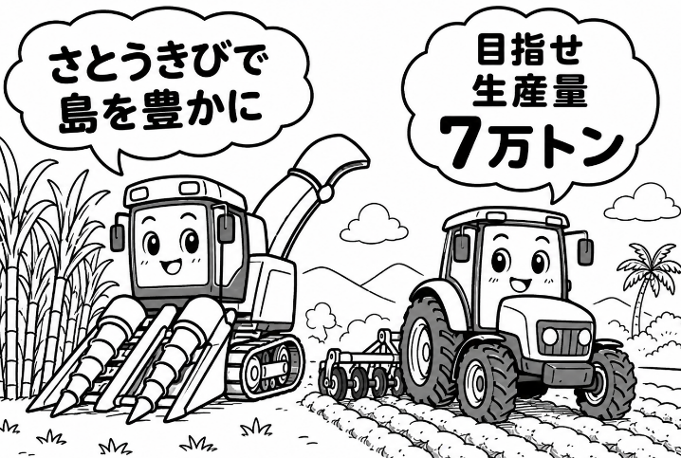

２．補助金活用における同意事項（内容を確認し、□に✓を入れて提出）
↓内容を確認後✓を入れる。
1. 目的外使用および処分の制限（財産処分の禁止）
補助金で購入した機械は、国の財産処分制限期間（または耐用年数）が経過するまで、勝手に売却・譲渡・貸与・担保提供・廃棄することが原則禁止されています。
2. 適正管理と保守点検（善良な管理者の注意義務）
さとうきび機械は高額であり、適切にメンテナンスを行わないと早期に故障します。また、導入した機械は車庫などにより適切に保管します。（農地や道路に野ざらしにしません）
ガードレール等に収穫網を干したり放置したり致しません。
3. 実績の報告（実績報告・作業日誌の提出）
久米島町役場への実績報告を期限内に適切に行います。補助金は多くの場合、「さとうきびの生産量拡大」「作業効率化・労働力軽減」「品質向上」などを目的に交付されます。
4. 立入検査・調査への協力
行政が、補助金適正化法や交付要綱に基づき、現地確認や書類検査を行うことがあります。
5. 地域振興および糖業事業への協力に関する事項
適期収穫の推進および原料確保のため、久米島製糖や久米島町役場から要請があった場合には、これに協力する。
６. 法人立ち上げについて
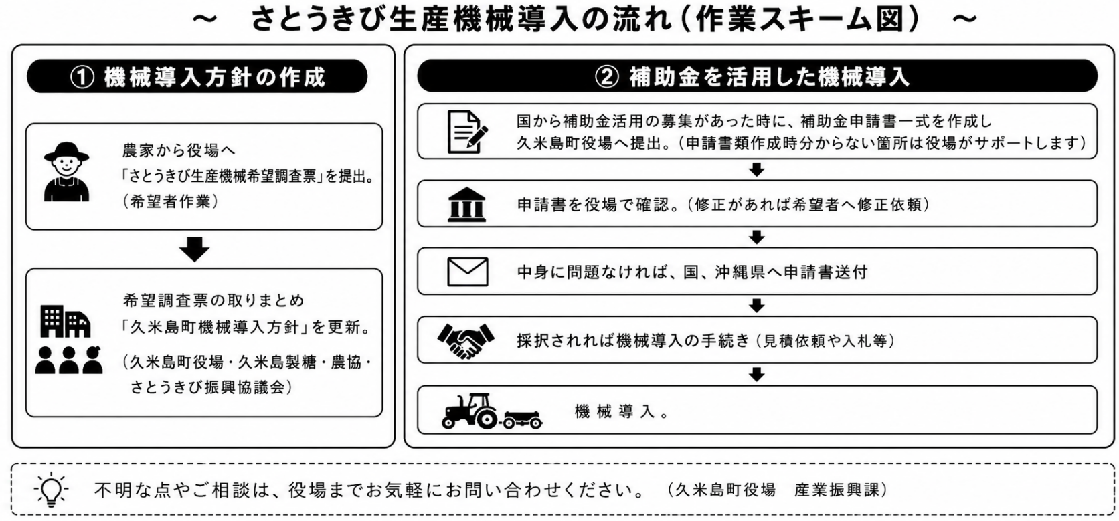
補助金申請を申請する前に、法人を設立（登記）致します。
※現在の作業は、➀機械導入方針の作成となっております。
☎098-985-7134

